

Республика Северная Осетия – Аланияроект
Правобережный район
Бесланское городское поселение
Собрание представителей Бесланского городского поселения

Решение № 161
«25» ноября 2015 г. г. Беслан

«Об утверждении
Административных регламентов»
В соответствии с Федеральным законом от 27.07.2010 № 210-ФЗ «Об организации предоставления государственных и муниципальных услуг»,06.10.2003 N 131-ФЗ "Об общих принципах организации местного самоуправления в Российской Федерации", в целях повышения качества исполнения и доступности муниципальных услуг физическим и юридическим лицам, Собрание представителей Бесланского городского поселения

РЕШАЕТ:
- Утвердить Административный регламент предоставления муниципальной услуги:
1) «Предоставление решения о согласовании архитектурно-градостроительного облика объекта» согласно приложению.
2) «Предоставление порубочного билета и (или) разрешения на пересадку деревьев и кустарников» согласно приложению.
3) «Предоставление разрешения на осуществление земляных работ» согласно приложению.
4) «Согласование схемы движения транспорта и пешеходов на период проведения работ на проезжей части» согласно приложению.
5) «Принятие решения о предоставлении в собственность земельного участка для индивидуального жилищного строительства гражданам, имеющим 3 и более детей» согласно приложению.
6) «Принятие решения о бесплатном предоставлении гражданину земельного участка для индивидуального жилищного строительства в случаях, предусмотренных законами субъекта Российской Федерации» согласно приложению.
7) «Согласование проведения работ в технических и охранных зонах» согласно приложению.
8) «Выдача разрешения на перемещение отходов строительства, сноса зданий и сооружений, в том числе грунтов» согласно приложению.

- Настоящее решение подлежит официальному опубликованию (обнародованию).

Глава муниципального образования
Бесланского городского поселения С.О. Сокаев

Утверждено
Решением Собрания представителей
Бесланского городского поселения
№ 161 от 25.11.2015 г.

Административный регламент
предоставления муниципальной услуги
"Предоставление разрешения на осуществление земляных работ»

1. Общие положения

1.1. Административный регламент предоставления муниципальной услуги (далее - административный регламент) разработан в целях повышения качества, доступности и прозрачности предоставления муниципальной услуги по выдаче ордеров на проведение земляных работ, создания необходимых условий для участников отношений, возникающих при предоставлении муниципальной услуги, определения сроков и последовательности действий (административных процедур) при осуществлении полномочий по предоставлению муниципальной услуги "Предоставление разрешения на осуществление земляных работ».

1.2. Заявления на подготовку и выдачу разрешения на проведение земляных работ принимаются только от совершеннолетних граждан в возрасте старше 18 лет.

Заявителем может быть гражданин Российской Федерации, постоянно проживающий в Российской Федерации, лицо без гражданства, в том числе беженцы и вынужденные переселенцы, лица без регистрации по месту жительства, иностранный гражданин. Подача заявления и всех необходимых документов для предоставления муниципальной услуги может совершаться одним лицом (представителем, далее именуемым также заявителем) от имени другого лица (получателя) в силу полномочия, основанного на доверенности.

Доверенное лицо должно лично совершать те действия, на которые оно уполномочено. Доверенное лицо может передоверить их совершение другому лицу, если уполномочено на это доверенностью. Во всех иных случаях передоверие не допускается. Доверенность, выданная в порядке передоверия, должна быть нотариально удостоверена.

Получателями муниципальной услуги являются физические и юридические лица.

1.3. Муниципальная услуга "Предоставление разрешения на осуществление земляных работ» предоставляется отделом по доходам, муниципальному имуществу, земельным отношениям и градостроительству администрации местного самоуправления Бесланского городского поселения РСО-Алания (далее - отдел), расположенным по адресу: РСО-Алания, г. Беслан, ул. Ген. Плиева, 18. Контактный телефон: 3-13-56.

Приёмные дни: понедельник - пятница, с 9.00 до 18.00, перерыв с 13.00 до 14.00.
1.4. Адрес официального сайта администрации местного самоуправления Бесланского городского поселения в информационно-телекоммуникационной сети Интернет: www.beslan.ru.

1.5. Консультации по вопросам предоставления муниципальной услуги предоставляются специалистами отдела. Для получения консультации заинтересованное лицо обращается в отдел администрации местного самоуправления Бесланского городского поселения Правобережного района Республики Северная Осетия – Алания (далее администрация) в устной либо письменной форме.

1.6. Информация о порядке предоставления муниципальной услуги предоставляется:

- непосредственно в отделе администрации;

- с использованием средств телефонной связи, электронного информирования;

- посредством размещения в информационно-телекоммуникационных сетях общего пользования (в том числе в сети Интернет), публикации в средствах массовой информации, размещения на информационных стендах, размещения на Портале государственных услуг Правобережного района.

На информационных стендах в помещении, предназначенном для приема документов, размещается следующая информация:
- извлечения из законодательных и иных нормативных правовых актов, содержащих нормы, регулирующие деятельность по оказанию муниципальной услуги;
- извлечения из текста настоящего административного регламента с приложениями;
- блок-схема (Приложение № 3 к настоящему административному регламенту) и краткое описание порядка предоставления муниципальной услуги;
- перечень документов, необходимых для предоставления муниципальной услуги;
- образцы оформления документов, необходимых для предоставления муниципальной услуги и требования к ним;
- основания отказа в предоставлении муниципальной услуги;
- порядок обжалования решений, действий или бездействия должностных лиц.

2. Стандарт предоставления муниципальной услуги

2.1. Наименование предоставляемой муниципальной услуги – "Предоставление разрешения на осуществление земляных работ».

2.2. Наименование структурного подразделения администрации местного самоуправления Бесланского городского поселения, предоставляющего муниципальную услугу – отдел по доходам, муниципальному имуществу, земельным отношениям и градостроительству.

2.3. Результатом предоставления муниципальной услуги являются:
выдача разрешения на проведение земляных работ;
мотивированный отказ в выдаче разрешения на проведение земляных работ в письменной форме.
2.4. Срок предоставления муниципальной услуги составляет не более 30 дней со дня подачи заявления о предоставлении муниципальной услуги.
2.5. Правовыми основаниями для предоставлении муниципальной услуги являются:
- Конституция Российской Федерации (принята на всенародном голосовании 12 декабря 1993 г.);
- Земельный кодекс Российской Федерации от 25.10.2001 №136 ФЗ;
- Гражданский кодекс Российской Федерации № 230-ФЗ от 18.12.2006г.;
- Федеральный закон от 2 мая 2006 года №59-ФЗ «О порядке рассмотрения обращений граждан Российской Федерации»;
- Федеральный закон от 25 октября 2001 года №137-ФЗ «О введении в действие Земельного кодекса Российской Федерации»;
- Устав Бесланского городского поселения Правобережного района РСО-Алания.
2.6. Исчерпывающий перечень документов, необходимых для предоставления муниципальной услуги
Для предоставления муниципальной услуги заявитель должен предоставить ответственному сотруднику отдела, следующие документы:
№п/п | Документ
1. | Заявление о выдаче разрешения с указанием цели, способа, места, конкретных сроков производства земляных работ и для:  - юридических лиц - полного наименования юридического лица, места нахождения (юридический адрес),  - индивидуальных предпринимателей - фамилии, имени, отчества, места жительства;  - физических лиц - фамилии, имени, отчества, места жительства; (приложение №1)
2. | Рабочий проект (рабочие чертежи) на строительство, ремонт или реконструкцию подземных коммуникаций или на иные работы, связанные с доступом к ним, согласованный (ые) с организациями, эксплуатирующими линейные объекты (электропроводы, линии связи, трубопроводы, автомобильные дороги и иные подобные сооружения), находящиеся в пределах границ земельного участка, на котором планируется производство земляных работ;
3. | График производства земляных работ, предусматривающий конкретные виды работ и сроки их выполнения.
4. | Приказ о назначении работника, ответственного за соблюдение Правил благоустройства Бесланского городского поселения при производстве земляных работ (для юридических лиц и индивидуальных предпринимателей);
5. | Временная схема движения транспорта, согласованная с ГИБДД и администрацией, в случае, если при производстве земляных работ будут созданы помехи движению автомобильного транспорта и пешеходов;
6. | Разрешение на вынужденный снос зеленых насаждений в случае, если при производстве земляных работ необходим вынужденный снос зеленых насаждений;
7. | Паспорт (для индивидуальных предпринимателей), паспорт (для физических лиц);
8. | Документ, подтверждающий полномочия представителя заявителя (в случае, если интересы заявителя представляет его представитель);
9. | Договор на восстановление участка автомобильной дороги (в случае производства земляных работ в полосе отвода автомобильной дороги).

Заявление о предоставлении муниципальной услуги заполняется заявителем разборчиво, подписывается лично заявителем, заявление оформляется в одном экземпляре.

К документам, удостоверяющим личность заявителя, относятся:
- паспорт, заграничный паспорт (для постоянно проживающих за границей граждан, которые временно находятся на территории Российской Федерации);
- справка об освобождении из мест лишения свободы, архивная справка формы 9 для лиц, освободившихся из мест лишения свободы;
- справка о регистрации в пункте учета граждан Российской Федерации без определенного места жительства давностью не более 6 месяцев;
- копия вида на жительство для иностранных граждан и лиц без гражданства.

2.7. Заявителю может быть отказано в предоставлении муниципальной услуги.
Исчерпывающий перечень оснований для отказа в приеме документов, необходимых для предоставления муниципальной услуги.
2.7.1. Решение об отказе в выдаче разрешения на проведение земляных работ должно быть мотивировано и принято администрацией исключительно по следующим основаниям:
1) представление неполного набора документов, предусмотренных параграфом II. пункта 2.6.1 настоящего регламента или представление недостоверных сведений в указанных документах;
2) неполнота представленных в них сведений, а также несоответствие представленных документов видам работ, указанным в заявлении о выдаче ордера.
2. 7.2. Основаниями для отказа в предоставлении муниципальной услуги по продлению разрешения является невыполнение Застройщиком условий продлеваемого разрешения.
Продление сроков производства работ, установленных ордером, производится по заявлению Застройщика с указанием обоснования причин продления, с подтверждением условий заинтересованных организаций, согласовавших заявку на производство работ.
2. 7.3. Основаниями для отказа в предоставлении государственной услуги по закрытию разрешений являются:
1) неустраненные нарушения требований нормативных технических документов, документов, обосновывающих возможность производства Работ, действующего законодательства в процессе производства работ,
2) невыполнение полного объема работ, указанных в разрешении.
2.8. Исчерпывающий перечень оснований для отказа в предоставлении муниципальной услуги при наличии оснований.
2.8.1. Основанием для оформления отказа в предоставлении муниципальной услуги является принятие решения начальником отдела о наличии оснований для отказа в предоставлении муниципальной услуги и подготовке письма об отказе в предоставлении муниципальной услуги с перечнем оснований для отказа в предоставлении услуги. К письму об отказе прилагаются документы, на основании которых оно было подготовлено.

2.8.2. Предоставление муниципальной услуги осуществляется бесплатно.

2.9. Максимальное время ожидания в очереди при подаче запроса о предоставлении муниципальной услуги и при получении результата предоставления муниципальной услуги составляет 15 минут.

2.10. Регистрация запроса заявителя (получателя) о предоставлении муниципальной услуги осуществляется в течении трех дней.

2.11. Места, предназначенные для ознакомления заявителей с информационными материалами, оборудуются:

- информационными стендами;

- стульями и столами (стойками для письма) для возможности оформления документов.

Места для ожидания должны соответствовать комфортным условиям для заявителей, они оборудуются стульями или скамьями (банкетками). Количество мест ожидания определяется исходя из фактической нагрузки и возможностей для их размещения в здании, но не может составлять менее 5 мест.

Кабинеты приема заявителей должны быть оборудованы информационными табличками (вывесками) с указанием:

- номера и названия кабинета;

- фамилии, имени, отчества и должности специалиста, осуществляющего - прием;
- режима работы.

Специалист отдела администрации, осуществляющий прием, обеспечивается личными идентификационными карточками и (или) настольными табличками.

Место для приема посетителя должно быть снабжено стулом, иметь место для письма и раскладки документов.

Каждое рабочее место специалистов должно быть оборудовано персональным компьютером с возможностью доступа к необходимым информационным базам данных, печатающим устройством, источником бесперебойного питания.

При организации рабочих мест должна быть предусмотрена возможность свободного входа и выхода из помещения при необходимости. Вход и выход из помещений оборудуются соответствующими указателями.

2.12. При ответе на телефонные звонки специалист отдела, осуществляющий прием и консультирование, сняв трубку, должен представиться, назвав:

- наименование отдела;
- должность;
- фамилию, имя, отчество.

Во время разговора произносить слова четко, не допускать параллельных разговоров с окружающими людьми.

При устном обращении граждан специалист отдела, осуществляющий прием и консультирование, в пределах своей компетенции, дает ответ самостоятельно.

Если специалист отдела, не может дать ответ самостоятельно либо подготовка ответа требует продолжительного времени, он обязан предложить заявителю один из вариантов дальнейших действий:

- изложить суть обращения в письменной форме;

- назначить другое, удобное для посетителя время для консультации;

- дать консультацию в двухдневный срок по контактному телефону, указанному заявителем.

Специалист администрации, осуществляющий прием и консультирование, обязан относиться к обратившимся гражданам корректно и внимательно, не унижая их чести и достоинства.

Письменные разъяснения даются в установленном порядке при наличии письменного обращения заявителя. Должностные лица готовят разъяснения в пределах установленной им компетенции.

Основными требованиями при консультировании являются:

- актуальность;

- своевременность;

- четкость в изложении материала;

- полнота консультирования;

- наглядность форм подачи материала;

- удобство и доступность.

Консультации предоставляются по следующим вопросам:

- перечня документов, необходимых для предоставления муниципальной услуги;
- времени приема и выдачи документов;
- сроков исполнения муниципальной услуги;
- порядка обжалования действий (бездействия) и решений, осуществляемых и принимаемых в ходе предоставления муниципальной услуги.

3. Состав, последовательность и сроки выполнения административных
процедур, требования к порядку их выполнения, в том числе особенности выполнения административных процедур в электронной
форме

3.1. Последовательность административных процедур.

Предоставление муниципальной услуги включает в себя следующие административные процедуры:
- прием и регистрации документов;
- оформление ордера на производство земляных работ;
- выдача ордера заявителю.

3.2. Описание последовательности действий при приеме и регистрации заявления и прилагаемых к нему документов.
3.2.1. Основанием для начала исполнения процедуры приема и регистрации документов является прием специалистом отдела администрации заявления и документов, указанных в настоящем административном регламенте.

3.2.2. Специалист отдела администрации
- принимает заявление и предоставленные документы;
- вносит в установленном порядке в журнал регистрации входящей корреспонденции запись о приеме заявления;
- порядковый номер записи;
- дату приема;
- данные о заявителе;
- цель обращения заявителя.

Максимальный срок выполнения действия 15 минут на одного заявителя.

3.2.3. Специалист отдела администрации в порядке делопроизводства передает документы, представленные заявителем, главе администрации Дигорского района РСО-Алания для рассмотрения и определения исполнителей, ответственных за производство по заявлению.

Максимальный срок выполнения действий – 1 день.

3.3. Описание последовательности действий при рассмотрении заявления, проведении проверки документов, прилагаемых к заявлению.

3.3.1. Основанием для рассмотрения заявления о подготовке и выдаче разрешения на проведение земляных работ является передача пакета документов для получения разрешения начальнику отдела.
3.3.2. Начальник отдела поручает специалисту отдела администрации осуществить проверку наличия и правильности оформления документов, прилагаемых к заявлению.

3.3.3. Фамилия, имя и отчество ответственного исполнителя, его телефон должны быть сообщены Заявителю по его письменному или устному обращению.

3.3.4. Специалист отдела проводит проверку:
- наличия и правильности оформления документов, прилагаемых к заявлению;
- наличие комплекта документов, необходимых для подготовки разрешения, согласно перечню, определенному Правилами подготовки и производства земляных работ, обустройства и содержания строительных площадок.

3.4. Описание последовательности действий при подготовке и выдаче разрешения или отказа в выдаче разрешения.

3.4.1. Основанием для начала действий по подготовке и выдаче разрешения на проведение земляных работ или отказа в выдаче ордера на проведение земляных работ является результат проверки документов, прилагаемых к заявлению, специалистом отдела.

3.4.2. По результатам проверки специалист отдела в течение 1 рабочего дня готовит разрешение на проведение земляных работ либо готовит проект письменного уведомления об отказе в выдаче разрешения на проведение земляных работ с указанием причин отказа.

3.4.3. Разрешение на проведение земляных работ подписывается начальником отдела.

Максимальный срок выполнения действия составляет 3 рабочих дня.

3.4.4. Разрешение регистрируется в журнале учета выданных и передается Заявителю (либо лицу, представляющему Заявителя) под роспись.
Письменное уведомление об отказе в выдаче разрешения на проведение земляных работ выдается заявителю под роспись (либо лицу, представляющему заявителя) или направляется по почте с сопроводительным письмом на имя заявителя в течение двух рабочих дней с момента регистрации сопроводительного письма.

4. Формы контроля за исполнением административного регламента

4.1. Текущий контроль за соблюдением последовательности действий, определенных административными процедурами по предоставлению муниципальной услуги, и принятием решений специалистами отдела осуществляется начальником отдела.

4.2. Текущий контроль осуществляется путем проведения начальником отдела проверок соблюдения и исполнения специалистами отдела положений настоящего административного регламента, иных нормативных правовых актов Российской Федерации, субъекта Российской Федерации.

4.3. Периодичность осуществления текущего контроля составляет один раз в 3 месяца.

4.4. По результатам проведенных проверок, оформленных документально в установленном порядке, в случае выявления нарушений прав заявителей, начальник отдела осуществляет привлечение виновных лиц к ответственности в соответствии с законодательством Российской Федерации.

4.5. Проверки полноты и качества предоставления муниципальной услуги осуществляются на основании изданных главой администрации нормативных правовых актов.

4.6. Проверки могут быть плановыми (осуществляться на основании полугодовых или годовых планов работы) и внеплановыми. При проверке могут рассматриваться все вопросы, связанные с предоставлением муниципальной услуги, (комплексные проверки) или отдельные вопросы (тематические проверки). Проверка также может проводиться по конкретному обращению заявителя.

4.7. Для проведения проверки полноты и качества предоставления муниципальной услуги формируется комиссия.

4.8. Результаты деятельности комиссии оформляются в виде справки, в которой отмечаются выявленные недостатки и предложения по их устранению.

4.9. Справка подписывается председателем комиссии и утверждается главой администрации.

4.10. Специалисты отдела администрации несут персональную ответственность, закрепленную в их должностных инструкциях в соответствии с требованиями законодательства.

5.Досудебный (внесудебный) порядок обжалования решений и действий (бездействия) структурного подразделения администрации, предоставляющего муниципальную услугу, должностных лиц и муниципальных служащих

5.1. Заявители имеют право на обжалование действий (бездействия) должностного лица администрации, а также принимаемого им решения при оказании муниципальной услуги:
- в досудебном порядке путем обращения в порядке подчиненности к заместителю главы администрации;

- в судебном порядке в соответствии с действующим законодательством Российской Федерации.

5.2. Жалоба в письменной форме должна содержать следующую информацию:

- фамилия, имя, отчество заявителя;

- почтовый адрес места жительства, по которому должен быть направлен ответ;

- наименование органа, осуществляющего оказание муниципальной услуги, и (или) фамилия, имя, отчество должностного лица (при наличии информации), решение, действие (бездействие) которого обжалуется;

- существо обжалуемого действия (бездействия) и решения.

5.3. Дополнительно могут быть указаны:

- причины несогласия с обжалуемым действием (бездействием) и решением;

- обстоятельства, на основании которых получатель муниципальной услуги считает, что нарушены его права, свободы и законные интересы, созданы препятствия к их реализации либо незаконно возложена какая-либо обязанность, требования об отмене решения, о признании незаконным действия (бездействия) и решения;

- иные сведения, которые автор обращения считает необходимым сообщить;

- копии документов, подтверждающих изложенные в жалобе доводы.

Жалоба подписывается подавшим ее заявителем и ставится дата.

5.4. Если документы, имеющие существенное значение для рассмотрения жалобы, отсутствуют или не приложены к жалобе, получатель муниципальной услуги в пятидневный срок уведомляется (письменно, с использованием средств телефонной или факсимильной связи, либо по электронной почте) о том, что рассмотрение жалобы и принятие решения будут осуществляться без учета доводов, в подтверждение которых документы не предоставлены.

5.5. Поступившая к должностному лицу администрации жалоба регистрируется в установленном порядке.

5.6. Должностные лица администрации:

- обеспечивают объективное, всестороннее и своевременное рассмотрение обращения, в случае необходимости - с участием заявителя, направившего жалобу, или его законного представителя;

- вправе запрашивать необходимые для рассмотрения жалобы документы и материалы в других органах, за исключением судов, органов дознания и органов предварительного следствия;

- по результатам рассмотрения жалобы принимают меры, направленные на восстановление или защиту нарушенных прав, свобод и законных интересов заявителя, дают письменный ответ по существу поставленных в жалобе вопросов.

5.7. Рассмотрение жалобы и подготовка ответа по ней осуществляется в соответствии с установленными в администрации правилами документооборота.

Письменная жалоба, поступившая к должностному лицу администрации, рассматривается в течение 15 дней со дня регистрации жалобы., а в случае обжалования отказа органа, предоставляющего муниципальную услугу, должностного лица органа, предоставляющего муниципальную услугу, в приеме документов у заявителя либо в исправлении допущенных опечаток и ошибок или в случае обжалования нарушения установленного срока таких исправлений - в течение пяти рабочих дней со дня ее регистрации. Правительство Российской Федерации вправе установить случаи, при которых срок рассмотрения жалобы может быть сокращен.
5.8. В случае, если текст жалобы не поддается прочтению, ответ на жалобу не дается, о чем сообщается заявителю, направившему жалобу, если его фамилия и почтовый адрес поддаются прочтению.
5.9. В случае, если в жалобе содержится вопрос, на который многократно давались письменные ответы по существу в связи с ранее направляемыми жалобами, и при этом в жалобе не приводятся новые доводы или обстоятельства, должностное лицо вправе принять решение о безосновательности очередной жалобы и прекращении переписки с заявителем по данному вопросу. О принятом решении уведомляется получатель муниципальной услуги, направивший жалобу.

5.10. Ответ на жалобу подписывается главой Администрации или заместителем главы администрации.

5.11. Если в результате рассмотрения жалоба признана обоснованной, то должностным лицом, рассматривающим жалобу, принимается решение о привлечении к ответственности в соответствии с действующим законодательством Российской Федерации должностного лица, ответственного за действие (бездействие) и решения, осуществляемые (принятые) в ходе оказания муниципальной услуги на основании административного регламента и повлекшие за собой жалобу.
Обращения считаются разрешенными, если рассмотрены все поставленные в них вопросы, приняты необходимые меры и даны письменные ответы.
5.12. Решения и действия (бездействие) органов местного самоуправления и должностных лиц местного самоуправления могут быть обжалованы в суд или арбитражный суд в установленном законом порядке.

Приложение № 1
к административному регламенту
предоставления муниципальной услуги
«Предоставление разрешения на осуществление земляных работ»

Форма заявления на предоставление муниципальной услуги

Заявка на получение разрешения на производство земляных работ №_____

Подрядчик___________________________________________________________________

Субподрядчик________________________________________________________________

Ответственный производитель работ_____________________________________________

Заказчик (технический надзор)__________________________________________________

Застройщик (инвестор)_________________________________________________________

Наименование проекта_________________________________________________________

Вид строительства_____________________________________________________________

Объект и его назначение________________________________________________________

Адрес объекта_________________________________________________________________

Работы проводятся к существующей площадке_____________________________________

Наименование и объем заявленных работ__________________________________________

Срок выполнения работ по графику до____________________________________________

Заявка подготовил_____________________________________________________________

Обязательства заказчика Обязательства подрядчика

______________________ ________________________

______________________ ________________________

______________________ _________________________

Подпись М.П. Подпись М.П.

Приложение № 2
к административному регламенту
предоставления муниципальной услуги
«Предоставление разрешения на осуществление земляных работ»

РАЗРЕШЕНИЕ (ОРДЕР)

на производство земляных работ на территории
Бесланского городского поселения
Разрешение выдано ___________________________

на производство земляных работ по______________________________________________
_____________________________________________________________________________
Организация, производящая работы, обязана:
- До начала работы согласовать их производство и вызвать представителей предприятий (по списку на обороте).
- Иметь в наличии все необходимые материалы.
- Обеспечить производство работ всеми мероприятиями по технике безопасности, ограждениями, переездами и пешеходными мостиками, установкой днем сигнальных флажков, а в ночное время красных световых знаков.
- Установить очередность работ с тем, чтобы остались нормальные проезды, переходы.
- Закончить все работы в следующие сроки:
- окончание работ по рытью траншей до _______________________________________
- восстановление по трассе оснований и асфальтовых покрытий до _______________
- Дозасыпке траншей произвести исполнительную съемку коммуникаций.
- Разрешается закрытие движения автотранспорта и пешеходов по улицам:
_____________________________________________________________________________
до ___________ часов __________________________________________________________
8.Вся ответственность за произведенные нарушения подземных коммуникаций, сооружений возлагается на ответственного по производству работ
_____________________________________________________________________________
_____________________________________________________________________________

Разрешение выдал:___________ _________ начальник отдела по доходам, муниципальному имуществу, земельным отношениям и градостроительству администрации местного самоуправления Бесланского городского поселения

Глава __________________ администрации ______________ /____________________/
Начальник ГАИ ______________ /____________________/
Служба связи ___________________________________
Служба электрических сетей___________________________
Коммунальная служба______________________________-

Дополнение:__________________________________________________________________
_____________________________________________________________________________
_____________________________________________________________________________

Разрешение получил «____» ____________ гг.
Ответственный за производство работ ____________________________________________
_____________________________________________________________________________
_____________________________________________________________________________

Приложение № 3
к административному регламенту
предоставления муниципальной услуги
«Предоставление разрешения на осуществление земляных работ»

Блок-схема предоставление муниципальной услуги
«Предоставление разрешения на осуществление земляных работ»

1. Консультирование по вопросам предоставления муниципальной услуги

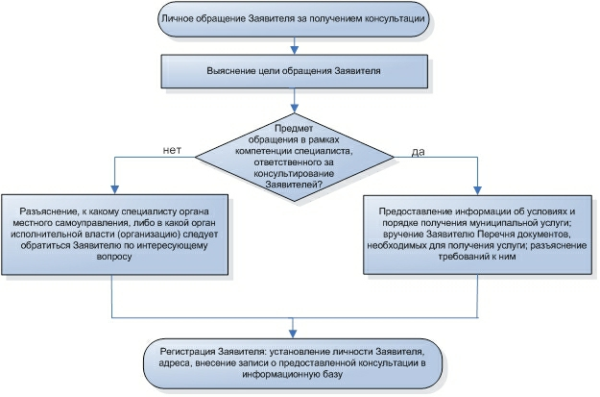

2. Прием и регистрация заявления и документов

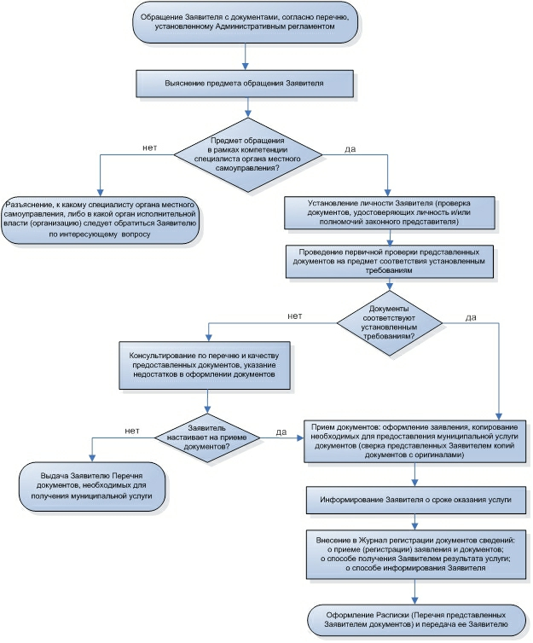
3. Принятие решения о предоставлении муниципальной услуги

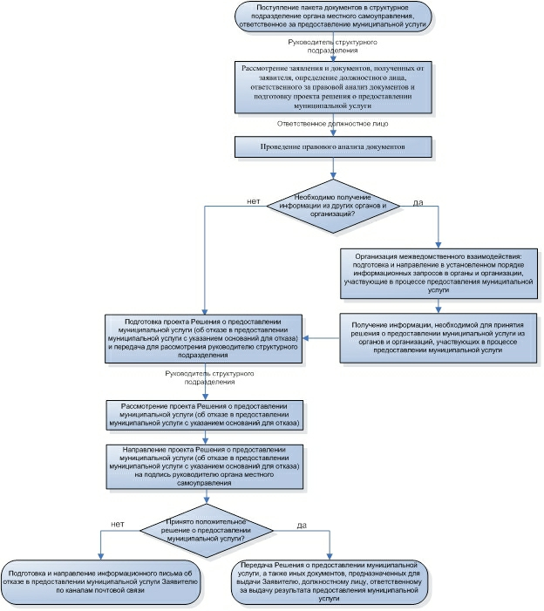

4. Выдача результата предоставления муниципальной услуги Заявителю

